**IDENTIFIKASI REGIONAL HERITAGE SEBAGAI POTENSI PENGEMBANGAN KAWASAN WISATA SEJARAH DI KECAMATAN AIRMADIDI KABUPATEN MINAHASA UTARA**

Obaja J.R. Osak1, Cynthia E.V. Wuisang2 & Alvin J. Tinangon3

1 Mahasiswa S1 Program Studi Perencanaan Wilayah dan Kota Universitas Sam Ratulangi  
2 & 3 Staf Pengajar Prodi S1 Perencanaan Wilayah dan Kota, Jurusan Arsitektur, Universitas Sam Ratulangi

E-mail: [obajaosak](mailto:virgysuak872@gmail.com)@gmail.com

**Abstrak**

*Kabupaten Minahasa Utara memilik potensi alam yang luas serta kekayan sejarah dan budaya daerah yang menjadi daya tarik tersendiri sehingga kabupaten Minahasa Utara menjadi salah satu daerah tujuan wisata Indonesia di provinsi Sulawesi Utara. Menurut RTRW Kabupaten Minahasa Utara, kawasan wisata budaya berada di kecamatan Airmadidi yang memiliki berbagai peninggalan budaya yang seharusnya dilinduni dan dikembangkan untuk menjadi tujuan wisata berbasis budaya dan sejarah. Berdasarkan uraian di atas maka penelitian ini bertujuan untuk mengkaji potensi peninggalan budaya di kecamatan Airmadidi, dan menganalisis karakteristik peninggalan sejarah di kecamatan Airmadidi. Penelitian ini menggunakan metode deskriptif kualitatif untuk menjawab rumusan masalah yang ada. Berdasarkan hasil analisis, di kecamatan Airmadidi terdapat 19 objek peninggalan sejarah. Menurut UU No. 10 Tahun 2011 tentang Cagar Budaya, 10 dari 19 objek peninggalan sejarah yang telah ditetapkan sebagai cagar budaya, sedangkan 9 lainnya belum ditetapkan sebagai cagar budaya. Beberapa objek peninggalan sejarah yang ada di kawasan budaya di kecamatan Airmadidi dalam kondisi kurang baik dan tidak terpelihara, padahal memiliki karakteristik yang unik dan nilai historial yang tinggi, sehingga sangat layak untuk dikembangkan sebagai potensi Kawasan Wisata Sejarah.*

**Kata Kunci**: Kawasan Wisata, Sejarah dan Budaya, Kabupaten Minahasa Utara

**PENDAHULUAN**

**Peninggalan Budaya**

Peninggalan budaya adalah suatu warisan peninggalan manusia dari masa lampau yang berupa perilaku dan benda-benda yang bersifat nyata. Berdasarkan wujudnya maka peninggalan sosial budaya dibagi sebagai berikut: a. peninggalan social budaya bersifat material contohnya; monumen, bangunan, situs, dll. b. peninggalan sosial budaya non material contohnya; seperti perilaku atau kegiatan masyarakat yang memiliki nilai budaya dan sudah ada sejak turun menurun.

**Cagar Budaya**

Menurut undang-undang No. 11 Tahun 2010 pasal 5 yaitu bangunan, benda atau berupa struktur dapat dijadikan sebagai objek cagar budaya. Beberapa kriteria cagar budaya yaitu:

1. Berumur 50 tahun atau lebih
2. Minimal mewakili masa singkat berumur 50 tahun
3. Memiliki arti yang khusus untuk dijadikan sejarah, ilmu pengetahuan, agama, pendidikan dan/atau kebudayaan
4. Adanya nilai budaya dalam penguatan kepribadian bangsa.

**Pengembangan Kawasan Wisata Sejarah dan Budaya**

Menurut McIntosh, dkk (1995) pengembangan pariwisata haruslah memuan beberapa hal sebagai berikut:

1. Dapat meningkat taraf kehidupan masyarakat dengan memanfaatkan ekonomi pariwisata
2. Pengembangan terhadap infrastrukur dan tersedianya sarana rekreasi bagi pengunjung maupun masayarakat sekitar
3. Dapat dipastikan bahwa pengembangan dilakukan berdasarkan dengan keperluan area tersebut.
4. Program pengembangan harus dilakukan sejalan dengan budaya, social dan ekonomi yang sesuai berdasarkan aturan pemerintah dan/atau masyarakat setempat
5. Mengoptimalkan kepuasanpengunjung.

**METODE PENELITIAN**

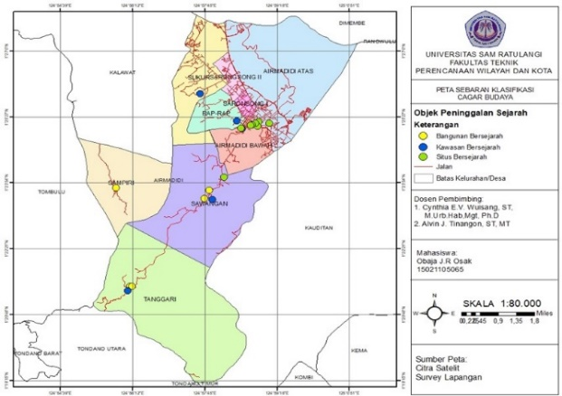**Pendekatan Penelitian**

Metode penelitian yang digunakan yaitu metode kualitatif pendekatan deskriptif dengan tujuan untuk mengatahui beberapa hal yang berhubungan dengan keadaan. Cara pengumpulan metode deskriptif dari observasi, dokumentasi/sketsa, dan beberapa literature yang berhubungan dengan penelitian.

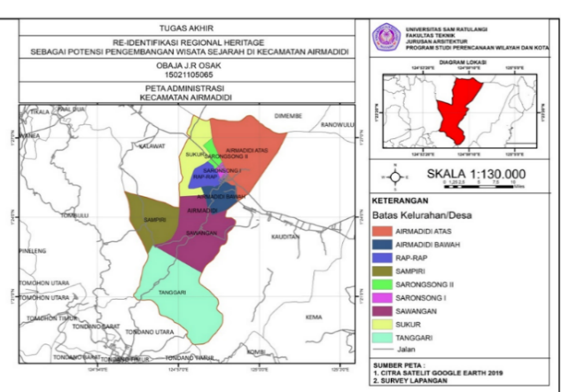

**Gambar 1** Peta Administrasi Kecamatan Airmadidi

Sumber : Penulis, 2022

**Metode Analisis Data**

***Metode Deskriptif Kualitatif***

Penelitian dilakukan dengan metode kualitatif deskriptif dengan disajikan dalam bentik uraian non-statistik dengan cara menyusun kesan-kesan dari hasil wawancara, observasi, studi pusaka yang mendukung penulisan penelitian. Penyusunan disajikan dengan tujuan untuk memberikan gambaran permasalahan dengan merangkaikan beberapa fakta yang diperoleh sehinggan mampu menghasilkan serta menunjukan kebenaran.

**HASIL DAN PEMBAHASAN**

**Identifikasi Objek Peninggalan Sejarah**

Identifikasi objek peninggalan sejarah ini berdasarkan pada variabel dari hasi observasi

lapangan dengan menggunakan metode mengklasifikasi cagar budaya. Ada enam jenis objek peninggalan sejarah yang tersebar di Kecamatan Airmadidi, yaitu: Rumah Tradisional Minahasa, Mata Air, Goa, Veldbox, Kawasan Rumah Tradisional, Kawasan Pekuburan Tradisional.

Di Kecamatan Airmadidi, tidak semua keluarahan/desa memiliki objek peninggalan sejarah. Hanya lima kelurahan/desa yang memiliki objek peninggalan sejarah, yaitu: Kelurahan Airmadidi Atas, Kelurahan Airmadidi Bawah, Kelurahan Sukur, Kelurahan Rap-rap, dan Desa Sawangan.

**Gambar 2** Peta Sebaran Klasifikasi Objek Peninggalan Sejarah

Sumber : Penulis, 2022

Peta di atas menunjukkan sebaran objek peninggalan sejarah berdasarkan klasifikasinya yang terbagi dalam 3 klasifikasi, yaitu bangunan bersejarah, kawasan bersejarah, dan situs bersejarah.

Namun dari seluruh objek peninggalan sejarah yang ada, belum semua ditetapkan sebagai cagar budaya. Menurut UUD no. 11/2010 Pasal 5 yaitu bangunan, benda atau berupa struktur dapat dijadikan sebagai objek cagar budaya apabila memenuhi kriteria. Dari sembilan belas objek peninggalan sejarah yang tersebar di Kelurahan/Desa Kecamatan Airmadidi, hanya sepuluh objek peninggalan sejarah yang sudah ditetapkan sebagai cagar budaya dan untuk tiga objek peninggalan sejarah lainnya belum ditetapkan sebagai cagar budaya. Objek peninggalan sejarah yang telah ditetapkan sebagai cagar budaya yaitu: Taman Purbakala Waruga Sawangan, Taman Waruga Airmadidi Bawah, Taman Waruga Wanua Ure, 7 Veldbox Airmadidi. Dan objek peninggalan sejarah yang belum ditetapkan sebagai cagar budaya yaitu Taman Waruga Rap-Rap, Mata Air Tumatenden, Goa Tinaan Airmadidi.

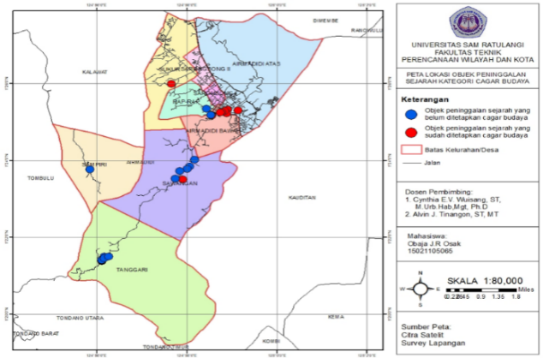

**Gambar 3** Peta Lokasi Objek Peninggalan Sejarah Kategori Cagar Budaya

Sumber : Penulis, 2022

Peta di atas menunjukkan lokasi objek peninggalan sejarah berdasarkan kategori cagar budaya, yaitu objek peninggalan sejarah yang telah ditetapkan sebagai cagar budaya, dan objek peninggalan sejarah yang belum ditetapkan sebagai cagar budaya.

**Analisis Karakteristik Objek Peninggalan Sejarah**

Dalam menganalisis karakteristik objek peninggalan sejarah dilakukan secara deskriptif dari hasil observasi dan dokumentasi. Variabel yang digunakan yaitu kriteria cagar budaya dengan indikatornya, yaitu: usia objek, nilai budaya pada objek, keistimewaan objek, fungsi objek, dan bentuk objek sejarah.

1. **Bangunan Bersejarah**

Salah satu objek peninggalan sejarah di Kecamatan Airmadidi adalah bangunan bersejarah berupa rumah tradisional atau rumah adat. Rumah tinggal tradisional atau juga sering disebut Rumah Adat Walewangko oleh masyarakat sekirat merupakan hunian rumah tinggal suku Minahasa.

Rumah Adat Walewangko memiliki bentuk yang simetris dengan menggunakan bahan material alami sebagai cirinya. Seperti kayu sebagai dinding dan lantai, daun rumbia sebagai atap. Ada hal yang menjadi keunikan sendiri dari rumah ini yaitu dari tiang rumah. Rumah utama berbentuk rumah panggung, memiliki jumlah tiang yang mempunyai makna sendiri sehingga menjadikan ciri khas atau keunikan rumah tersebut yang dapat dibedakan daru rumah tersebut dengan lainnya. Misalnya seperti rumah panggung yang memiliki tiang penyangga di Sulawesi Utara dengan jumlah 16 sampai 18 buah.

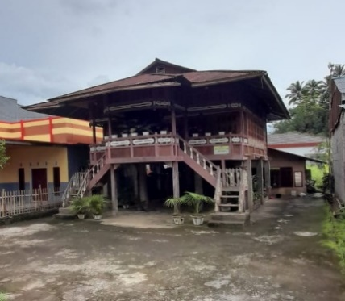

**Gambar 4** Rumah Adat Walewangko

Sumber : Penulis, 2022

Rumah Adat Walewangko di Kecamatan Airmadidi dapat ditemukan di beberapa kelurahan/desa, seperti di Desa Tanggari, Desa Sampiri, dan Desa Sawangan.

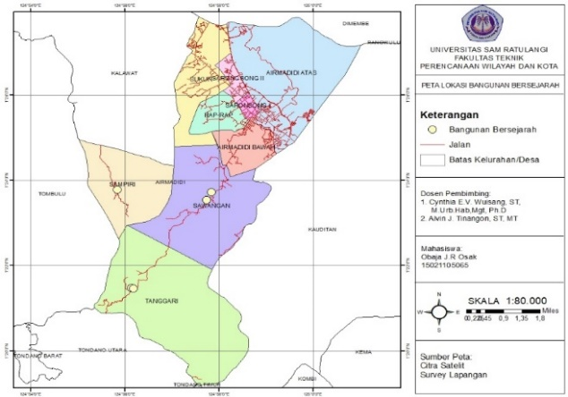

**Gambar 5** Peta Lokasi Bangunan Bersejarah

Sumber : Penulis, 2022

1. **Situs Bersejarah**

Situs bersejarah yang terdapat di Kecamatan Airmadidi yaitu Mata Air *(Spring Water Hole)*, Goa Persembunyian, dan Veldbox.

1. **Mata Air**

Situs bersejarah mata air yang ada di Kecamatan Airmadidi yaitu Mata Air Tumatenden. Mata Air Tumatenden merupakan sebuah kolam mata air yang berlokasi di Kelurahan Airmadidi Bawah.

Mata Air Tumatenden ini seperti kolam yang berbentuk seperti lingkaran yang memiliki diameter 12 meter dan memiliki 9 pancuran air. Mata Air Tumatenden memiliki usia lebih dari 1.000 Tahun

Di sekitar objek ini juga terdapat fasilitas umum berupa bangunan yang terbuka dan beberapa pondok. Fungsi objek peninggalan sejarah ini merupakan objek wisata. Tetapi objek peninggalan sejarah ini belum ditetapkan sebagai cagar budaya.

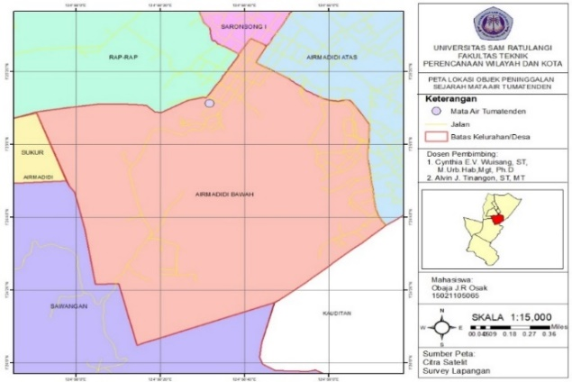**Gambar 6** Peta Lokasi Mata Air Tumatenden

Sumber : Penulis, 2022

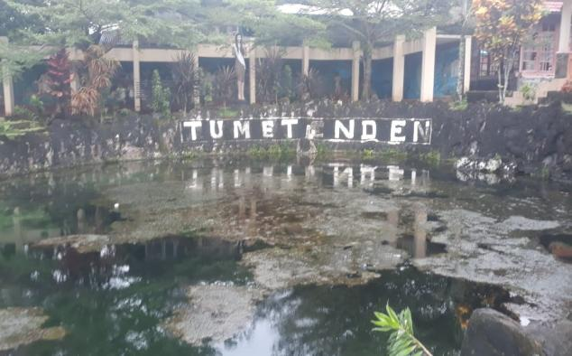

**Gambar 7** Mata Air Tumatenden

Sumber : Penulis, 2022

1. **Goa Persembunyian**

Situs bersejarah goa persembunyian yang ada di Kecamatan Airmadidi merupakan goa peninggalan Jepang. Goa ini memiliki nama yaitu Goa Tinaan Airmadidi yang terletah di desa Sawangan.

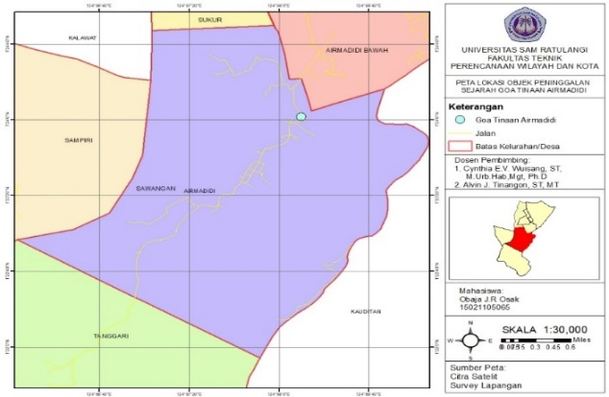

**Gambar 8** Peta Lokasi Goa Tinaan Airmadidi

Sumber : Penulis, 2022

Objek peninggalan sejarah Goa Tinaan Airmadidi memiliki 4 lubang goa yang saling terhubung. Objek ini sudah berusia 77 tahun. Bagian depan goa ini berbentuk menyerupai persegi yang memiliki tinggi 1,5 meter dan lebar 1,5 meter.

Meskipun Goa Tinaan Airmadidi ini memiliki nilai sejarah, akan tetapi saat ini Goa Tinaan Airmadidi belum dijadikan salah satu destinasi wisata. Pemerintah juga belum menetapkan objek peninggalan sejarah ini sebagai cagar budaya.

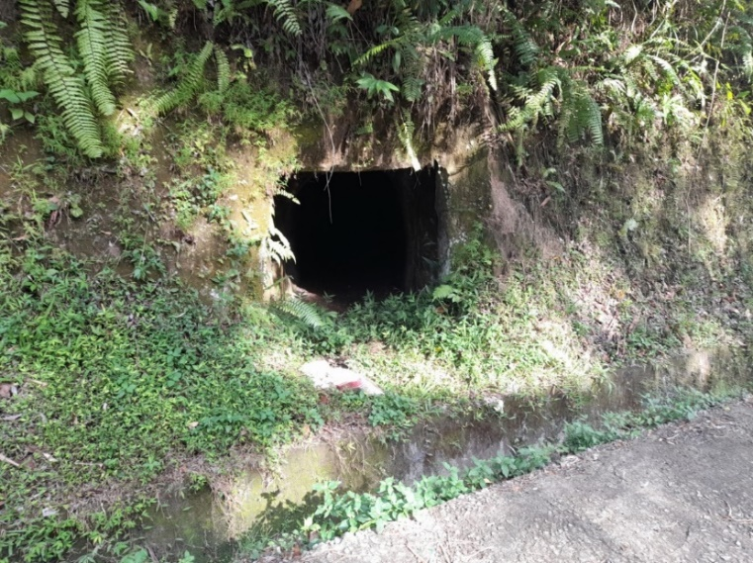

**Gambar 9** Goa Tinaan Airmadidi

Sumber : Penulis, 2022

Kondisi goa ini sangat tidak baik. Banyak rumput-rumput liar yang menggantung menutupi beberapa goa ini. Goa ini juga belum dipasang papan nama. Objek peninggalan sejarah ini belum di perhatikan oleh pemerintah meskipun goa ini memiliki nilai sejarah.

1. **Veldbox**

Veldbox adalah suatu kubu pertahanan lapangan yang berbentuk membulat yang bermaterialkan beton semen yang kokoh dan dapat di masuki oleh sekelompok pasukan bersenjata lengkap. Veldbox ini dibangun oleh pemerintah colonial Belanda dalam mengantisipasi dari serangan musuh dan ditempatkan di lokasi yang strategis. Veldbox ini berfungsi juga sebagai pelindung dari serangan laut, udara, dan darat dari musuh.

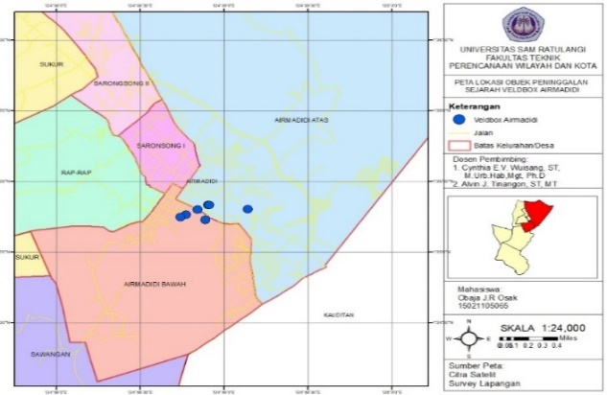

**Gambar 10** Peta Lokasi Sebaran Veldbox Airmadidi

Sumber : Penulis, 2022

Di Kecamatan Airmadidi terdapat 7 veldbox yang tersebar di dua kelurahan, yaitu: Kelurahan Airmadidi Atas dan Kelurahan Airmadidi Bawah. Veldbox banyak tersebar di Airmadidi karena memiliki lokasi yang strategis secara kemiliteran. Diantaranya Kema sebagai pelabuhan utama serta Manado dan Minahasa yang menjadi pusat peradaban.

Veldbox-veldbox ini memiliki tinggi hampir mencapai 3meter dan memiliki tebal dinding 35-40 cm. Peninggalan perang ini memiliki satu lubang pintu dan beberapa lubang jendela. Kondisi peninggalan perang ini sangat memprihatinkan. Veldbox-veldbox ini sudah tidak terawat lagi bahkan ada beberapa velbox sudah menjadi tempat sampah.

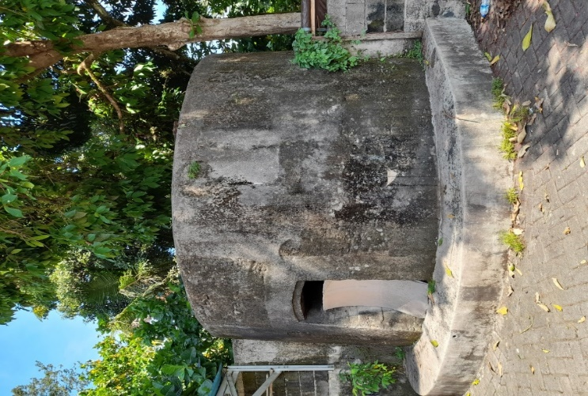Saat ini fungsi dari objek peninggalan sejarah ini merupakan objek wisata cagar budaya. Objek peninggalan sejarah ini juga telah ditetapkan sebagai cagar budaya oleh oleh kementrian sesuai dengan UUD no. 11/2010 tentang cagar budaya.

**Gambar 11** Veldbox Airmadidi

Sumber : Penulis, 2022

1. **Kawasan Besejarah**

Kawasan bersejarah adalah kawasan yang terdapat dua atau lebih bangunan bersejarah. Benda struktur/benda bersejarah, dan situs bersejarah. Kawasan bersejarah yang ada di kecamatan Airmadidi, yaitu kawasan perkuburan tradisional minahasa (kawasan waruga, dan kawasan rumah tradisional.

1. **Kawasan Perkuburan Tradisional Minahasa (Kawasan Waruga)**

**Waruga Sawangan**

Salah satu situs peninggalan sejarah yang telah berubah menjadi salah satu destinasi wisata andalan di provinsi Sulawesi Utara adalah waruga sawangan yang berada di desa Sawangan, kecamatan Airmadidi.

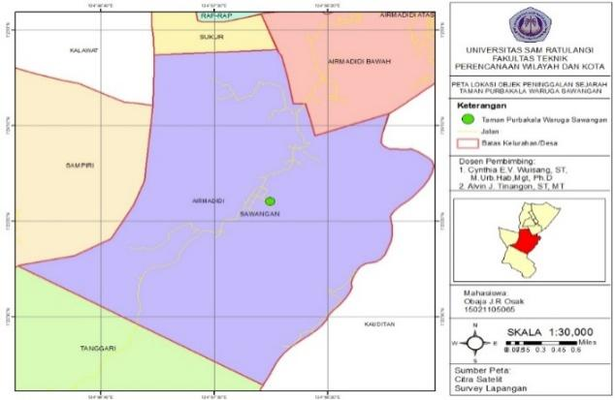

**Gambar 12** Peta Lokasi Kawasan Waruga Sawangan

Sumber : Penulis, 2022

Taman purbakala waruga sawangan merupakan kuburan tua masyarakat minahasa pada jaman dahulu. Taman Purbakala Waruga Sawangan sudah ada sejak abad IX dan telah berusia 1000 tahun lebih. Taman purbakala waruga sawangan memiliki luas 0,160 hektar. Ada 144 Waruga yang bisah ditemui di taman purbakala waruga sawangan ini. Waruga-waruga ini terbuat dari batu yang berbentuk seperti kubus dan memiliki atap yang berbentuk segitiga seperti bubungan atap rumah saat ini. Waruga-waruga yang ada di taman purbakala waruga sawangan ini memiliki ukuran 1,2–1,5 meter. Di bagian atap setiap waruga juga memiliki lukisan simbol-simbol yang berbentuk seperti manusia dan hewan. Simbol- simbol ini memiliki makna dan arti yang berbeda.

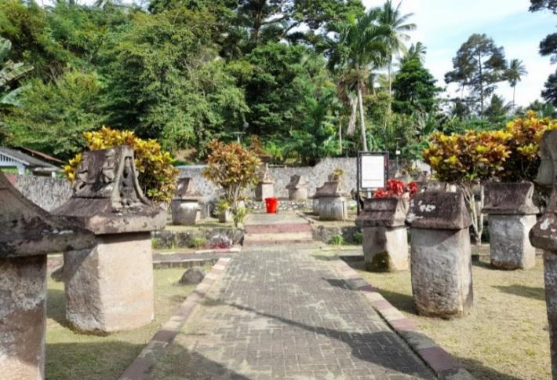**Gambar 13** Kawasan Waruga Sawangan

Sumber : Penulis, 2022

Kondisi fisik Kawasan Waruga Sawangan saat ini sudah sangat baik dan terpelihara. Waruga – waruga yang ada di dalam tertata dengan rapi. Kebersihan lingkungan objek ini juga sangat bersih, terdapat fasilitas umum yang tersedia, seperti tempat parkir, toilet umum, dan tempat pameran dan pentas seni. Kawasan waruga sawangan telah menjadi objek wisata budaya dan telah ditetapkan menjadi cagar budaya.

**Waruga Airmadidi Bawah**

Situs cagar budaya waruga airmadidi bawah terletak di kelurahan Airmadidi Bawah. Waruga – waruga ini awalnya tersebar di permukiman warga, namun telah dikumpulkan di satu tempat dan tempat itu menjadi Taman Waruga Airmadidi Bawah. Waruga – waruga tersebut disusun berderet memanjang dari utara ke selatan, yang besar diletakkan di depan dan yang kecil di belakang.

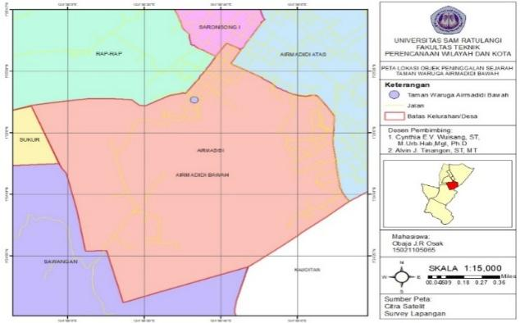**Gambar 14** Peta Lokasi Kawasan Waruga Airmadidi Bawah

Sumber : Penulis, 2022

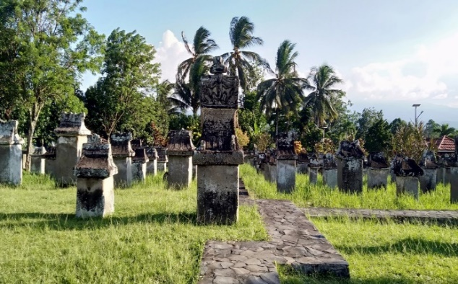Waruga – waruga pada situs ini terbuat dari bahan batuan tua, sehingga cukup kuat dan tahan lama. Taman Purbakala Waruga Sawangan sudah ada sejak abad IX dan telah berusia 1000 tahun lebih. Taman Waruga Airmadidi Bawah ini telah berusia lebih dari 1000 tahun dan memiliki luas 0,183 hektar. Waruga di dalam situs ini berjumlah 152 dan terdiri dari berbagai ukuran.

**Gambar 15** Taman Waruga Airmadidi Bawah

Sumber : Penulis, 2022

Kondisi Taman Waruga Airmadidi Bawah ini sangat terpelihara. Kebersihan lingkungan di objek ini juga sangat baik. Di tempat ini juga sudah tersedia tempat sampah di beberapa titik sekitar objek ini. Adapun jalan setapak yang ada di dalam objek ini mengelilingi 152 waruga membuat wisatawan nyaman saat berkunjung di tempat ini. Taman waruga airmadidi bawah telah menjadi objek wisata budaya dan telah ditetapkan menjadi cagar budaya.

**Waruga Rap-Rap**

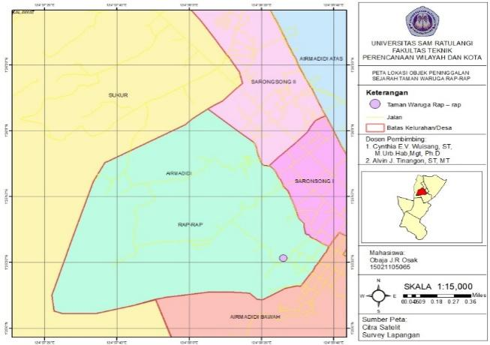Taman Waruga Rap-Rap merupakan kompleks kuburan tua suku Minahasa yang sudah ada sejak abag IX. Taman Waruga Rap Rap berlokasi di Kecamatan Airmadidi, Kelurahan Rap-Rap.

**Gambar 16** Peta Lokasi Kawasan Waruga Rap-rap

Sumber : Penulis, 2022

Taman Waruga Rap-rap telah berusia sekitar 1000 tahun lebih. Taman Waruga Rap-rap memiliki luas 0,082 hektar dan memiliki waruga yang berjumlah 29 buah waruga. Waruga-waruga ini juga memilki bentuk kotak persegi empat atau kubus dan memiliki atap berbentuk segitiga seperti atap rumah. Waruga ini juga memilki ukiran-ukiran seperti manusia dan hewan yang memilki makna tersendiri.

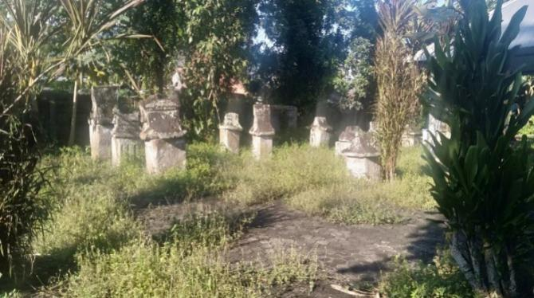

**Gambar 17** Taman Waruga Rap – rap

Sumber : Penulis, 2022

Taman Waruga Rap – rap sekarang ini telah menjadi salah satu objek wisata budaya yang ada di Kelurahan Rap – rap. Namun, Taman Waruga Rap – rap ini belum ditetapkan sebagai cagar budaya. Menurut UU No. 11/2010 tentang Cagar Budaya, Taman Waruga Rap-Rap sudah memenuhi kategori cagar budaya dan sudah layak ditetapkan sebagai cagar budaya. Meskipun demikian, kondisi di sekitar waruga rap – rap kurang baik dan kurang terawat sehingga banyak rumput liar yang bertumbuh di sekitar taman waruga ini. Selain itu, fisik waruga yang ada di tempat ini sebagian sudah tidak 100% utuh. Fasilitas penunjang seperti fasilitas persampahan tidak tersedia di Taman Waruga Rap – rap. Satu – satunya fasilitas yang tersedia adalah pondok untuk pengunjung.

**Waruga Wanua Ure**

Taman Waruga Wanua Ure ini berada di Desa Sukur. Sama seperti waruga-waruga lainnya, Taman Waruga Wanua Ure juga merupakan kubur tua suku Minahasa yang sudah ada sejak abad IX. Bentuk dan ukuran waruga-waruga di Taman Waruga Wanua Ure juga memiliki kemiripan dengan waruga-waruga lainnya. Wanua ure sendiri adalah bahasa setempat yang memiliki arti kampung tua.

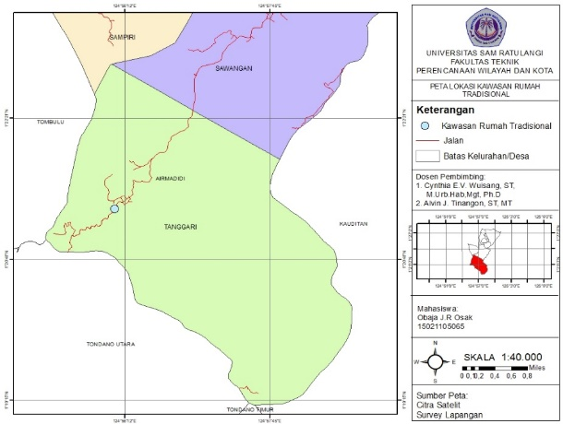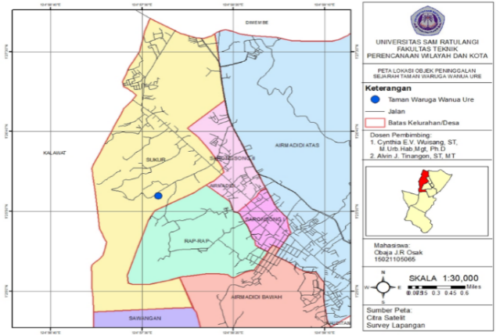

**Gambar 18** Peta Lokasi Kawasan Waruga Wanua Ure

Sumber : Penulis, 2022

Taman Waruga Wanua Ure ini juga sudah berumur 1000 tahun lebih. Area waruga ini cukup luas namun jumlah waruganya tidak terlalu banyak. Luas dari Taman Waruga Wanua Ure ini 0,282 hektar dan jumlah waruganya hanya 17 buah. Selain waruga, dikawasan Taman Waruga Wanua Ure ada kuburan tua. Kuburan-kuburan lama ini mulai ada sekitar tahun 1860 sejak bangsa belanda mulai melarang masyarakat minahasa mengubur jenazah di waruga.

Taman Waruga Airmadidi Bawah sekarang ini telah menjadi objek wisata budaya dan telah ditetapkan menjadi cagar budaya oleh kementrian sesuai dengan UU No. 11/2010 tentang cagar budaya.

Kondisi lingkungan di sekitar waruga wanua ure kurang terpelihara, banyak rumput-rumput liar yang bertumbuh di sekitar objek ini. Adapun kondisi fisik beberapa waruga yang sudah tidak utuh 100%.

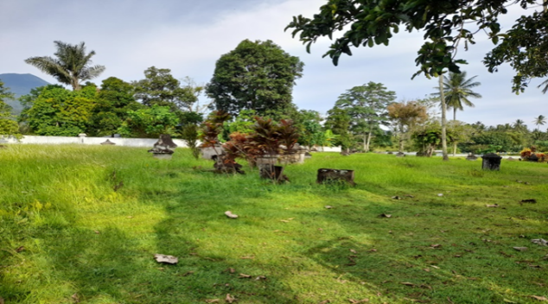

**Gambar 19** Taman Waruga Rap – rap

Sumber : Penulis, 2022

1. **Kawasan Rumah Tradisional**

Kawasan Rumah Tradisional merupakan Kawasan yang dimana terdapat beberapa rumah tradisional didalamnnya. Di Kecamatan Airmadidi telah teridentifikasi memiliki Kawasan Rumah Tradsional yang berlokasi di desa Tanggari. Rumah – rumah tradisional yang pada Kawasan ini merupakan rumah tradisional masyarakat suku Minahasa. Ada empat bangunan rumah tradisional yang berjejer pada Kawasan Rumah Tradisional ini.

**Gambar 20** Peta Lokasi Kawasan Bersejarah Rumah Tradisional

Sumber : Penulis, 2022

Rumah-rumah tradisional yang ada pada Kawasan ini sudah ada sejak tahun 1960-an.

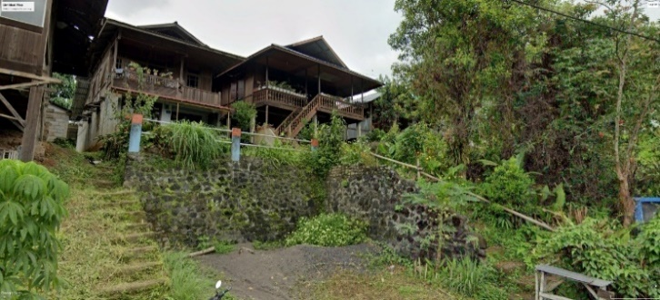

**Gambar 21** Kawasan Rumah Tradisional

Sumber : Penulis, 2022

**KESIMPULAN**

Berdasarkan hasil penelitian dan pembahasan mengenai Identifikasi Regional Haritage Sebagai Potensi Pengembangan Kawasan Wisata Sejarah Di Kecamatan Airmadidi Kabupaten Minahasa Utara, maka dapat disimpulkan sebagai berikut:

* Dari hasil identifikasi, di Kecamatan Airmadidi terdapat 19 objek peninggalan sejarah yang tersebar di 9 Kelurahan/Desa. Berdasarkan UU No. 10 Tahun 2011 tentang Cagar Budaya hanya 10 objek peninggalan sejarah yang telah ditetapkan sebagai cagar budaya, tapi 9 objek peninggalan sejarah lainnya belum ditetapkan sebagai cagar budaya.
* Dari hasil pengamatan dan hasil analisis, beberapa objek peninggalan sejarah yang ada di Kecamatan Airmadidi memiliki kondisi yang kurang baik dan tidak terawatt. Objek peninggalan sejarah yang ada di kecamatan Airmadidi juga memiliki karakteristik yang unik dan nilai historial yang tinggi, sehingga sangat layak untuk dikembangkan sebagai potensi kawasan wisata sejarah.

**SARAN**

Dengan adanya penelitian ini, maka dapat memberikan saran kepada pemerintah yaitu: Rekomendasi Pengembangan Kawasan Wisata Sejarah dan Strategi Konservasi Pada Objek Peninggalan Sejarah.

1. Diharapkan pemerintah dapat menetapkan Peraturan Daerah Cagar Budaya yang memuat tentang perlindungan, pelestarian, dan pemeliharaan objek peninggalan sejarah.
2. Pengembangan objek peninggalan sejarah menjadi kawasan wisata sejarah dapat terwujud apabila pemerintah memberdayakan masyarakat sekitar untuk menjadi *guide* lokal dengan mengadakan pelatihan sehingga masyarakat mampu menjelaska mengenai objek peninggalan sejarah. Selain itu, pengadaan dan peningkatan prasarana dan sarana di lokasi – lokasi objek peninggalan sejarah sangat diperlukan untuk menarik minat wisatawan melakukan kegiatan wisata sejarah.
3. Tindakan konservasi pada objek – objek peninggalan sejarah juga diperlukan disesuaikan dengan jenis objek peninggalan sejarah.

**DAFTAR PUSTAKA**

Almadani, M. R. dan Gundawan. Ivan. 2013. “Identifikasi Bangunan Cagar Budaya Bangunan Kuning Agung, Senghie, Pontianak.” Journal Of Architecture, Februari, Vol 2. Hal 17-28.

Maahury, M.D Mario 2016. “IDENTIFIKASI ASET PUSAKA BUDAYA DI TONDANO KABUPATEN MINAHASA SEBAGAI UPAYA MENUJU KOTA PUSAKA”. SkriPsi. Program Studi Perencanaan Wilayah dan Kota Universitas Sam Ratulangi, Manado.

Siany L., Atiek Catur B 2009. “Unsur-unsur Budaya” dalam Khazana Antropologi 1. Jakarta: Pusat Perbukuan, Departemen Pendidikan Nasional.

Susanto, Rika dan Hasti Tarekat 1999. “Piagam Icomos Australia Untuk Tempat-Tempat Bersignifikansi Budaya” dalam Piagam Burra. Indonesia.

Tonapa, Naftalia Yenie 2015. “KAJIAN KONSERVASI BANGUNAN KUNO DAN KAWASAN BERSEJARAH DI PUSAT KOTA LAMA MANADO”. Skripsi. Program Studi Perencanaan Wilayah dan Kota Universitas Sam Ratulangi, Manado

Umaternate, Syafrizal 2016. “ARAHAN PEGEMBNGAN KAWASAN CAGAR BUDAYA MAKAM TUANKU IMAM BONJOL SEBAGAI KAWASAN STRATEGIS KABUPATEN MINAHASA, DESA LOTTA, KABUPATEN MINAHASA”. SkriPsi. Program Studi Perencanaan Wilayah dan Kota Universitas Sam Ratulangi, Manado

William, Kiwol Yoel. 2017. “PELESTARIAN LANSEKAP BERSEJARAH DI KABUPATEN MINAHASA SELATAN”. SkriPsi. Program Studi Perencanaan Wilayah dan Kota Universitas Sam Ratulangi, Manado

Wuisang, E.V Cynthia 2016. “RE-IDENTIFIKASI LANSEKAP BUDAYA ETNIS MINAHASA: EKPLORASI DI WILAYAH PEREDESAAN KECAMATAN KEMA, KABUPATEN MINAHASA UTARA” Manado.

Wuisang, E.V Cynthia 2016. “PELESTARIAN LANSEKAP BUDAYA DI INDONESIA: MENDOKUMENTASIKAN LANSEKAP VERNAKULAR ETNIS MINAHASSA DI WILAYAH PERDESAAN PESISIR PANTAI KECAMATAN KEMA, KABUPATEN MINAHASA UTARA” Manado

**Peraturan – Peraturan**

Pemerintah Indonesia. 2013. Peraturan Daerah Kabupaten Minahasa Utara Nomor 1 Tahun 2013 tentang Rencana Tata Ruang Wilayah Kabupaten Minahasa Utara Tahun 2013 – 2033.

Republik Indonesia. 2010. Undang – Undang Nomor 10 Tahun 2010 tentang Cagar Budaya. Sekertariat Negara. Jakarta